臺中市立中港高中106學年度第1學期
教育部高中優質化子計畫C-3「課程規劃計畫」
專題探索與表達研究社群研習 研習紀錄
執行單位 | 臺中市立中港高中
活動/研習名稱 | 專題研究社群研習 會議紀錄
活動/研習日期 | 107年03月19日 時間13：00 至 17：00
活動/研習地點 | 中港高中教務處會議室
活動/研習講師 | 建國中學黃春木教師
參與對象 | 周文松校長、翁宗毅秘書、白穗儀主任、王志裕主任、何智隆主任、范振龍主任、張文昭組長、吳旻靜老師、蔡佩君老師、黃清輝組長、邱淑芬老師、洪碧穗老師、陳世文老師、詹豐隆組長、陳慧敏老師、傅政堂老師、林漢威老師、蔡亞珊助理、林儒鐸助理、卓瑜絃助理、謝孟純老師。
參與人數 | 20人
實  施  成  果 | 春木老師：  專題探究、跨領域專題探究、跨領域科目統整，這三個主題內容主要為何？  主任說明：我們學校大多數教師選為「跨領域專題探究」。  專題探究__屬於探究與實作  V跨領域專題探究__高優計畫有定義，談如下內容。  跨領域科目統整__如下說明：  春木老師：食物遷徙的專題，透過英文來詮釋調查資料。用人類的活動，例如客家人的原鄉說，可以解釋。茶葉的發音遷徙的路線。  筷時尚的專題：微細纖維無法過濾，入海的海洋汙染，先從微米的概念，生物老師談生態系，社會科老師談到公民意識。  由校本核心定主題，不是放給學生開放性決定。所以要由學校定好一定主題。  國際教育要做與在地連結，全球化相關活動照片與在地化的過程，若少了台灣的參與，就沒有特色。先決定課程要在地化還是全球化。  空氣汙染可能與龍津高中有重疊性，但也有發展性。  慧敏：太有區域化，容易會被綁住發展性。  預期訓練學生做跨文本閱讀，最後成果發想書以三千字以內含標點，大約六頁。  文本掛網，著名出處，保持著作權。  科學人、自然與社會科學，文學期刊、社會學期刊，沃草繞哲學、風傳媒。學生用圖書館電子資料庫。  國家實驗室下有一中心，科技政策與資訊中心，讓學生能看數據判斷事情的能力，針對學生辦工作坊。資料庫可以讓學生透過統計數據找到一些答案。  尋找文本，規劃為四周課程，學生兩人一組，用問題意識概念去檢核學生的提案。  給學生基本專題能力，預計於第八周達成，後面七堂課讓學生自主開始擬定構想書。開始說明周邊與資訊能力。  有些作業評分方式，使用check list 方式，如果沒有辦法規劃rubrics。  運用pride 科政中心 網站 說明已發表專題  第一單元：課程講解。  第二單元：閱讀文本一文章導讀與摘要。  第三單元：學生瀏覽討論，引導性學習單。發文本二。  第四單元：收文本二作業。思考題目，  第五單元：處理文本三。  第六單元：學生自找兩份，教師團給三份。  第七單元：讀完兩份文本。  第八單元：問題意識釐清，有五份文本。  第9-15單元：9-15專題製作  第16-17單元：專題發表  第十八單元：指導性回饋  請於主題中提出，第一個大主題 也可提供次主題五個，留待下次工作坊討論。
相關活動照片
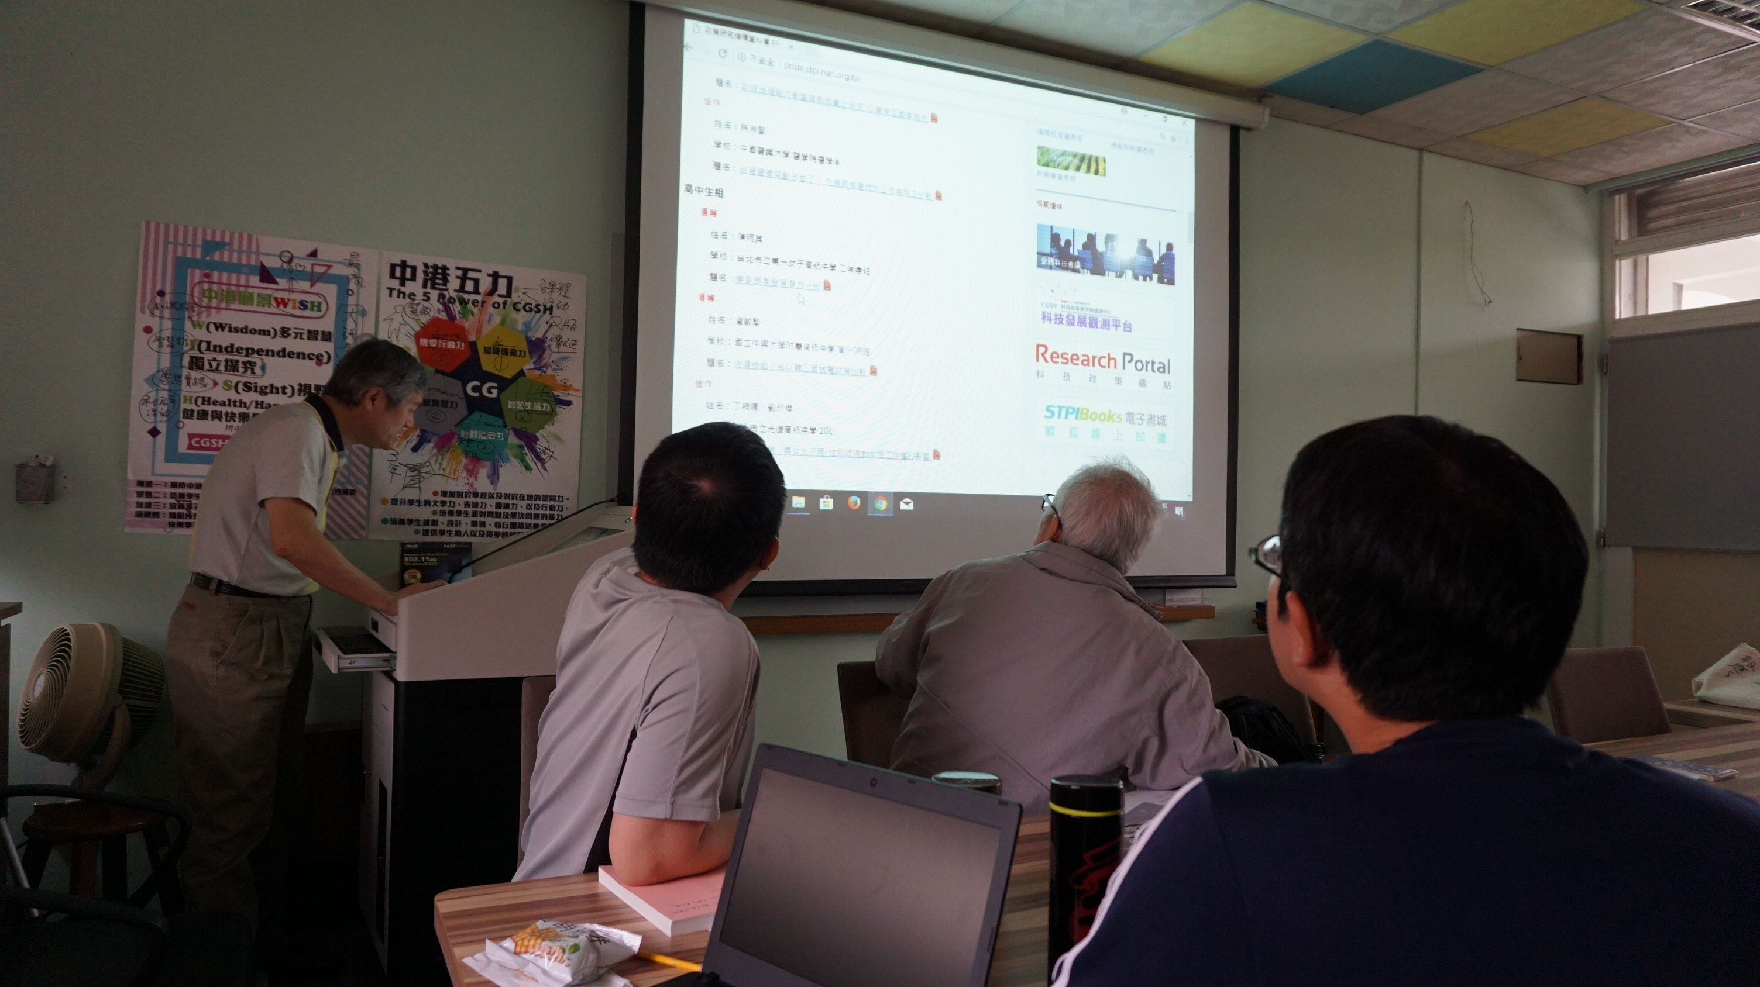 |  | 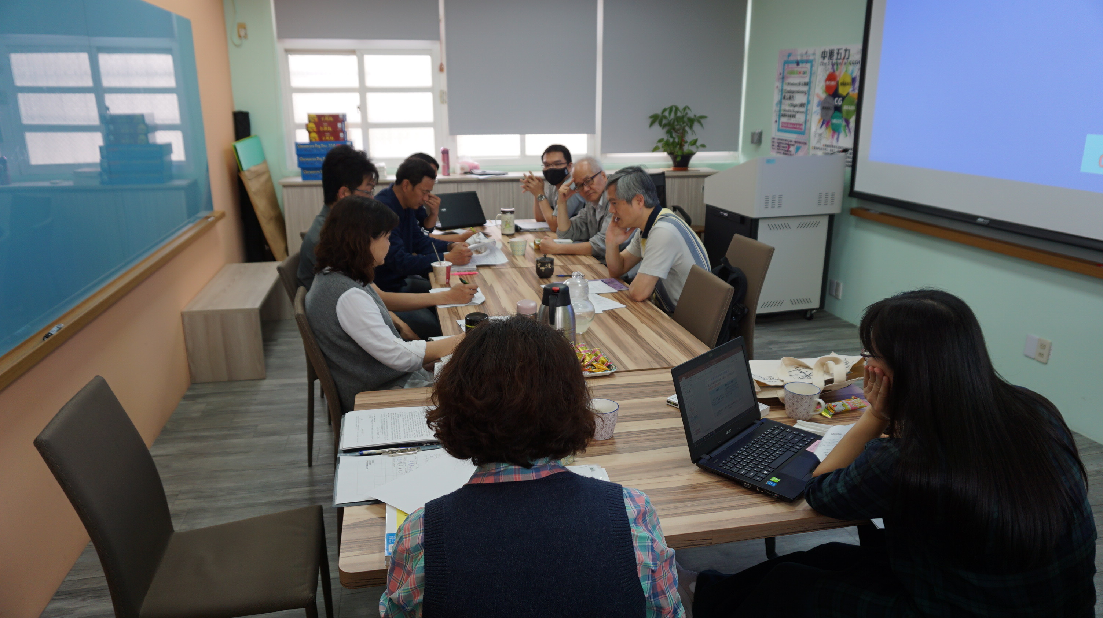
春木講師以建中作品說明 |  | 討論在地化與國際化
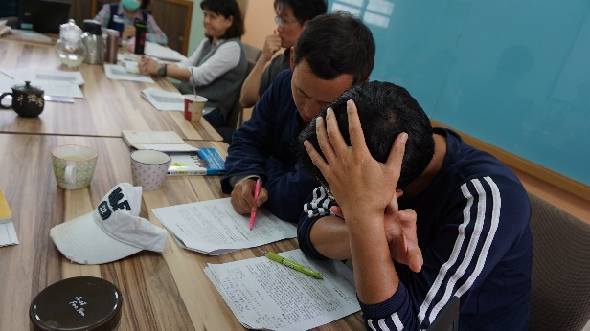 |  | 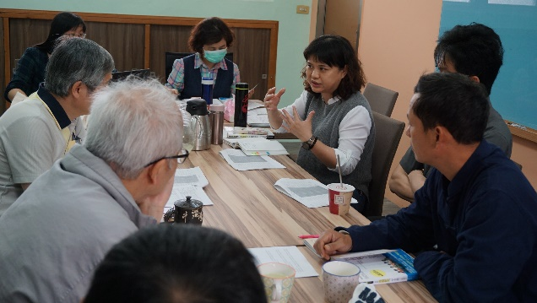
分組討論 |  | 主任詮釋與課綱連結
 |  | 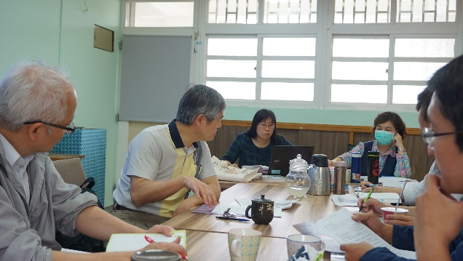
各位老師討論課程週次 |  | 黃老師講解在他校計畫運作方式

